

НЕГОСУДАРСТВЕННОЕ ОБРАЗОВАТЕЛЬНОЕ ЧАСТНОЕ УЧРЕЖДЕНИЕ
ВЫСШЕГО ОБРАЗОВАНИЯ «МОСКОВСКИЙ ФИНАНСОВО-
ПРОМЫШЛЕННЫЙ УНИВЕРСИТЕТ «СИНЕРГИЯ»
Направление подготовки: 09.03.02 Информационные системы и технологии профиль: Информационные системы и технологии

УТВЕРЖДАЮ
Руководитель от Университета
_____________________________________
(подпись)

_____________________________________
ФИО, ученая степень/звание

«____» _________________ 201 ____ г.

ИНДИВИДУАЛЬНОЕ ЗАДАНИЕ НА ОЗНАКОМИТЕЛЬНУЮ
ПРАКТИКУ (УЧЕБНАЯ ПРАКТИКА)

обучающегося группы
шифр и № группы фамилия, имя, отчество обучающегося
Место прохождения практики:
НОЧУ Московский Финансово-Промышленный университет «Синергия»
(полное наименование организации)
Срок прохождения практики: с «01» ноября 2019 г. по «01» декабря 2019 г.
Содержание индивидуального задания на практику, соотнесенное с планируемыми результатами обучения при прохождении практики:
Код формируемой компетенции | Наименование работ и индивидуальных заданий
ПК-1 | Изучить инструкцию по безопасности, цели и задачи ознакомительной практики. Изучить индивидуальный план и задание на практику. Изучить образовательную деятельность университета «Синергия», техническую оснащенность и ПО организации.
ПК-5 | 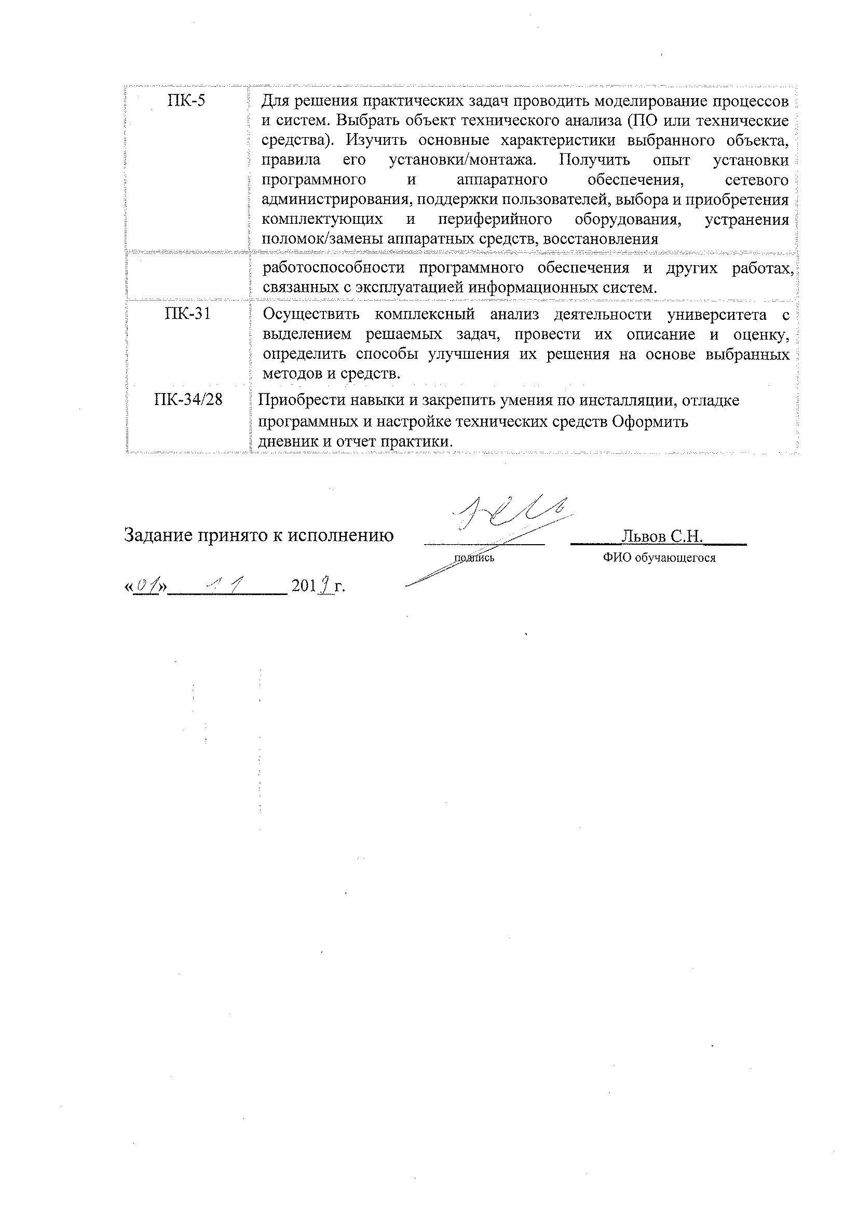  Для решения практических задач проводить моделирование процессов и систем. Выбрать объект технического анализа (ПО или технические средства). Изучить основные характеристики выбранного объекта, правила его установки/монтажа. Получить опыт установки программного и аппаратного обеспечения, сетевого администрирования, поддержки пользователей, выбора и приобретения комплектующих и периферийного оборудования, устранения поломок/замены аппаратных средств, восстановления

 | работоспособности программного обеспечения и других работах, связанных с эксплуатацией информационных систем.
ПК-31 | Осуществить комплексный анализ деятельности университета с выделением решаемых задач, провести их описание и оценку, определить способы улучшения их решения на основе выбранных методов и средств.
ПК-34/28 | Приобрести навыки и закрепить умения по инсталляции, отладке  программных и настройке технических средств Оформить дневник и отчет практики.

